**Hội thi “Viết chữ đẹp” chào mừng ngày Hiến chương các nhà giáo.**

Hòa chung không khí chào đón kỉ niệm 40 năm ngày Nhà giáo Việt Nam 20/11/1982 – 20/11/2022. Trường Tiểu học Giang Biên tưng bừng tổ chúc các hội thi nhằm chào đón ngày Hiến chương các nhà giáo. Trong đó không thể khổng kể đến hội thi “Viết chữ đẹp” của các thầy cô giáo.

**Ngày Nhà giáo Việt Nam** (hay **Ngày Hiến chương Nhà giáo Việt Nam**) là một ngày kỷ niệm được tổ chức hằng năm vào ngày [**20 tháng 11**](https://vi.wikipedia.org/wiki/20_th%C3%A1ng_11) tại [Việt Nam](https://vi.wikipedia.org/wiki/Vi%E1%BB%87t_Nam). Đây chính là [lễ hội](https://vi.wikipedia.org/wiki/L%E1%BB%85_h%E1%BB%99i) của ngành [Giáo dục](https://vi.wikipedia.org/wiki/Gi%C3%A1o_d%E1%BB%A5c) và là [Ngày Nhà giáo](https://vi.wikipedia.org/wiki/Ng%C3%A0y_Nh%C3%A0_gi%C3%A1o), ngày *"tôn sư trọng đạo"* nhằm mục đích để tôn vinh những người dạy học và những người trong ngành giáo dục.

Ngày 11/11 sau một ngày làm việc vô cùng hăng say và miệt mài trên lớp, các cô giáo của trương TH Giang Biên đã cùng nhau tụ hội tại phòng học lớp 4A1 để tham gia “Hội thi viết chữ đẹp”. Với tâm thế tự tin, ai ai cũng rất hào hừng thể hiện các nét chứ sáng tạo trên bài thi.

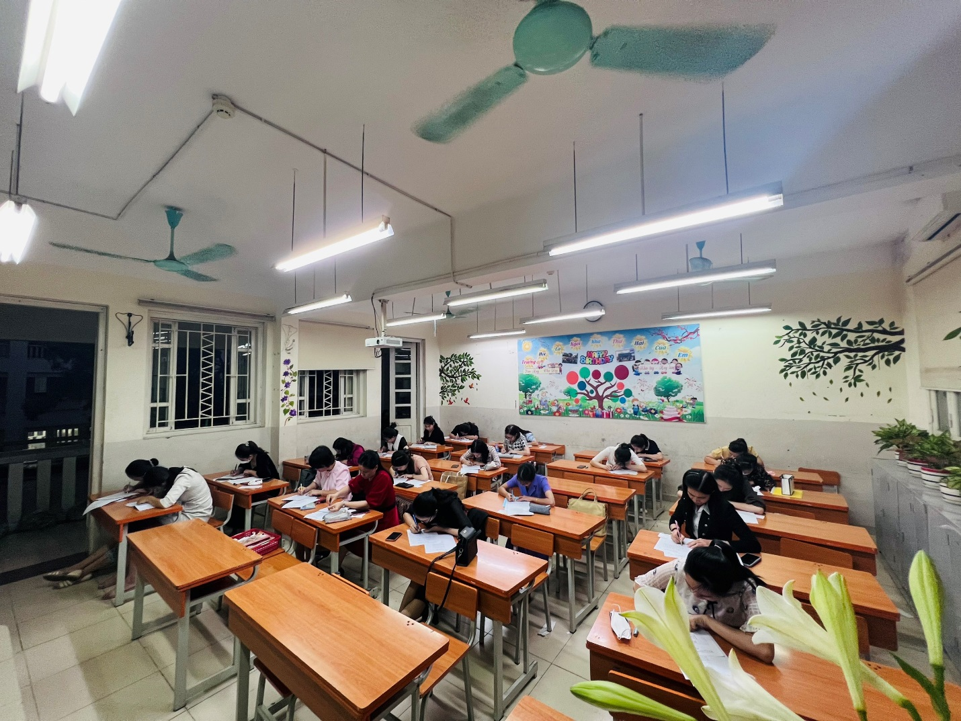

Toàn cảnh buổi thi.

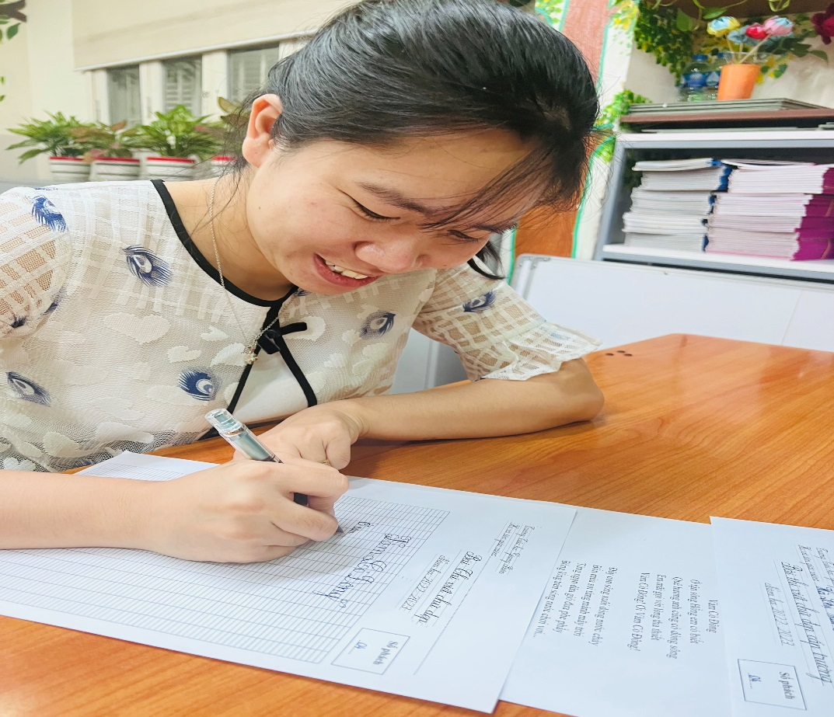

Cô giáo Hà Thị Hải Yến rất hào hứng trong buổi thi.

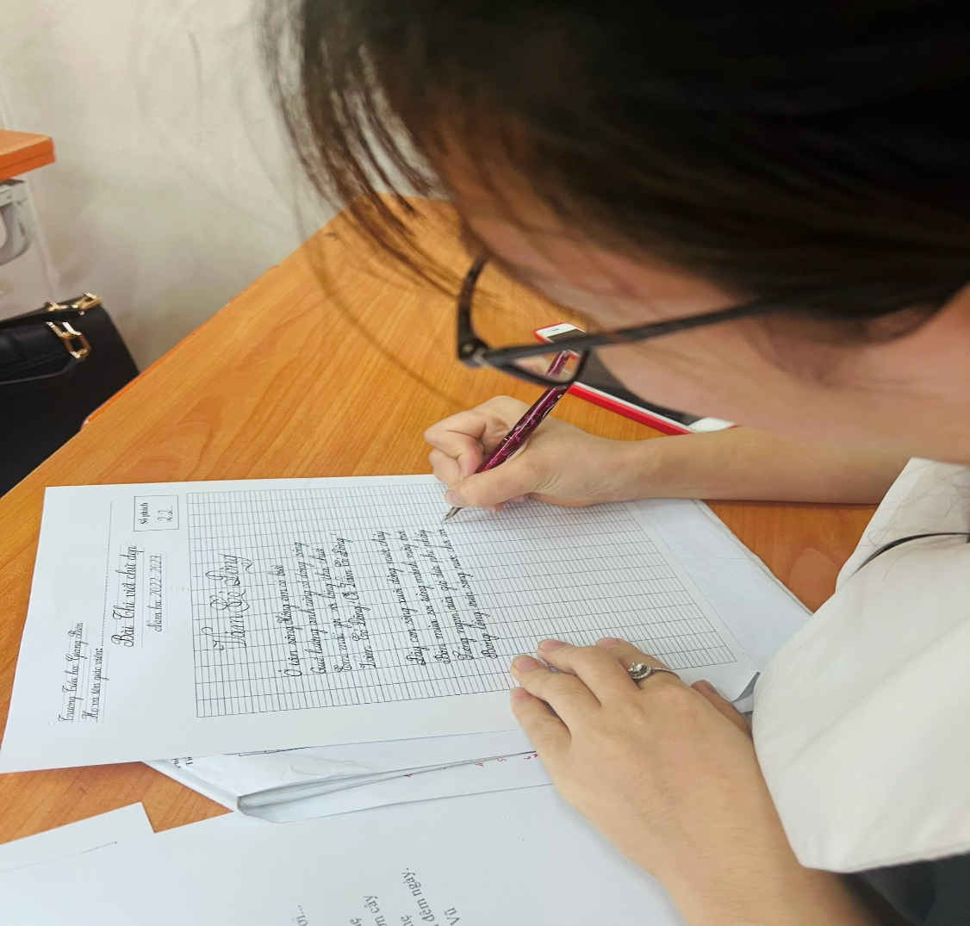

Cô giáo Kiều Thị Bích Anh

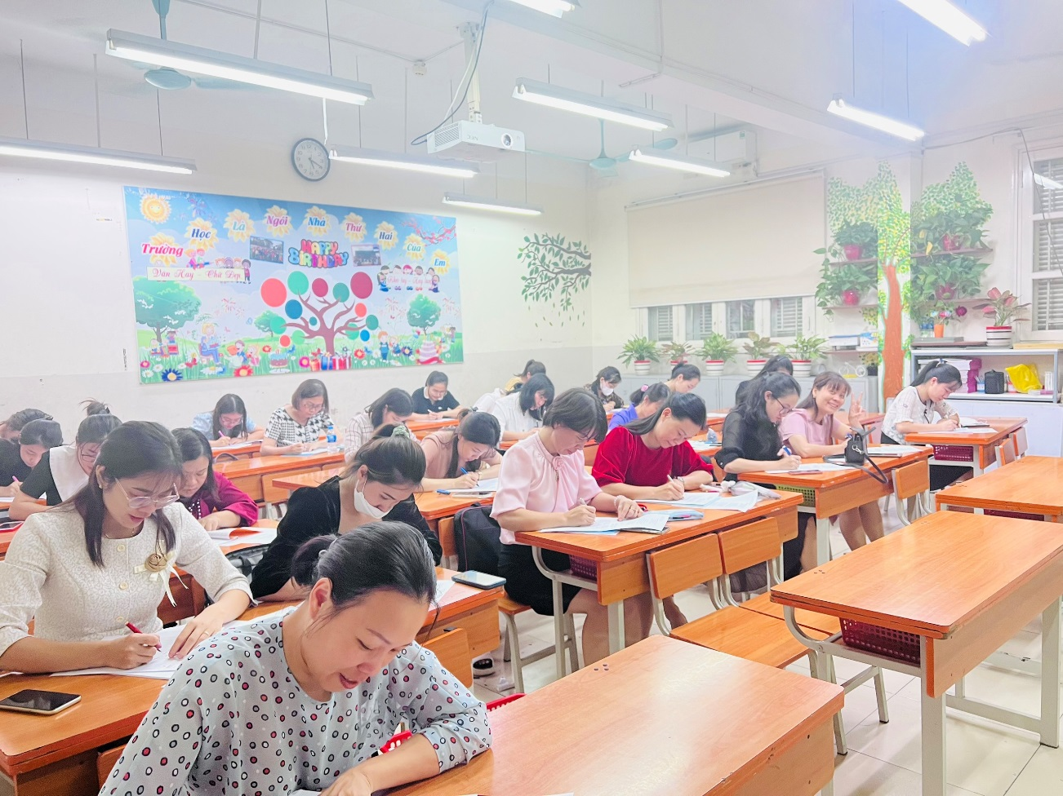

Tất cả đều rất nghiêm túc và vui vẻ.